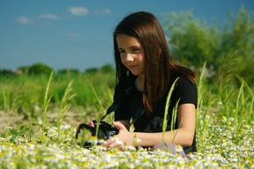

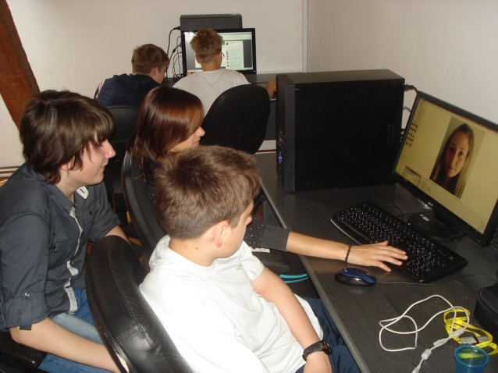

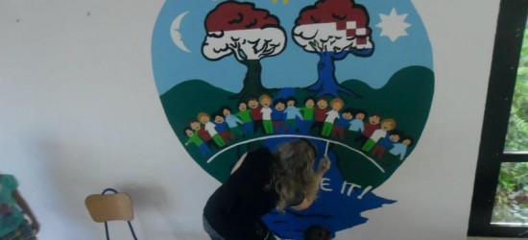

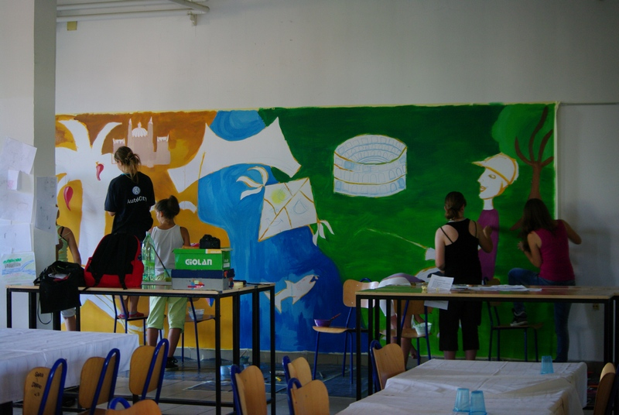

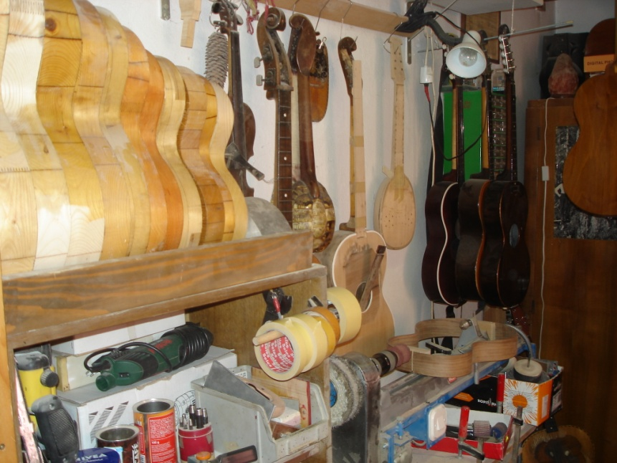

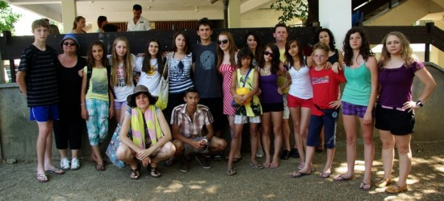

**Life is art – lipanjske kreacije**

**Petodnevne radionice – odličan uvod u slatinski Festival i zajedničke aktivnosti na Balatonu**

Osamnaest članova foto-grupe Osnovne škole Josipa Kozarca Slatina, u sklopu IPA projekta prekogranične suradnje “Life is art – experience it!”,  u lipnju je pet dana sudjelovalo u radionicama digitalne fotografije. Pod vodstvom mentorice Tijane Cvjetković, uz članove Foto-video kluba Slatina: Željka Jurasa, Snježanu Pačarić i Ivonu Lozić, mali fotoamateri obišli su brdovite i ravničarske predjele u okolici Slatine, te ih zabilježili novim fotoaparatima i objektivima. Fotografije nastale na radionici mogli ste pogledati na Završnoj izložbi “Life iz art”, koja se svečano otvorila u srijedu, 20. lipnja, u 13:30h u prostorijama škole.

U isto vrijeme u filmskoj radionici 12 je učenika radilo na dva filmska uratka. Jedan je igrani, po već ranije pripremljenom scenariju, a drugi dokumentarni o jednom vrlo zanimljivom slatinskom majstoru obrtniku. Koristeći novu filmsku opremu, uz sitne nespretnosti, svakim novim snimljenim kadrom  stjecala su se nova znanja i iskustva. Uslijedila je ubrzana montaža koja će na 6. Kozarčevom malom filmskom festivalu u sklopu Festivala Life is art iznjedriti dva nova filma Medijske družine Bapatuljak: “TamburaMan” i “CSI: Slatina”. Voditelj radionice je prof. Denis Ostrošić.

Petnaestak učenika Eko-art radionice također jepredanoo radilo, stvaralo i stjecalo vrijedna iskustva pod budnim okom svojih voditeljica: Tatjane Lulić- Prpić, Jelene Barbir, Željke Kurtović i Brankice Safin. Odbačena ambalaža i plastični poklopci bili su izazovan materijal od kojih su nastajali neobični i interesantni likovni predmeti i slike.

Festival Life is art započeo je u ponedjeljak 18. lipnja dočekom gostiju iz Pečuha. Tridesetak mađarskih učenika uz desetak voditelja i animatora prvog se dana prvo upoznalo sa slatinskim radioničarima i njihovim voditeljima. Nakon ručka i susreta s gradskim čelnicima te posjeta crkvi Sv. Josipa i Zavičajnom muzeju, otvoren je 6. KOMA film festival na kojem je održana retrospekcija kratkih igranih filmova Medijske Družine Bapatuljak. Po povratku u školu krenulo se u stvaranje mješovitih skupina pred kojima je bilo puno posla. Pripremljen je materijal za izradu velikog festivalskog transparenta, a započelo se i s uvježbavanjem performansa.

Drugi dan Festivala bio je od ranog jutra pa sve do večeri ispunjen brojnim aktivnostima. U sportskoj dvorani dovršavala se plesna koerografija, u školskoj kuhinji nastajala je prekrasna zidna slika (mural), a u holu se rađao veliki logo našeg projekta. U kabinetu hrvatskog jezika već drugi dan radila je vrijedna filmska ekipa. Montaža dokumentarnog, a potom i igranog filma, morala je biti gotova do zatvaranja Festivala i trenutka predviđenog za dvije filmske premijere. Uz to, treba napomenuti, svaka od pobrojanih brojniih aktivnosti zabilježena je okom kamere i fotografskim aparatom, a što možete vidjeti na našoj web stranici: life_is_art.eu kao i na facebooku (Life s art – experience it!)

Trećeg i završnog dana trebalo je dovršiti započeto. U tome su, i pored povremenih problema, svi uspjeli! Preostalo je još odraditi svečano otvorenje i razgledanje Završne izložbe Life is art, kao i pojaviti se na milenijskoj fotografiji svih sudionika u istim majicama s logom projekta. Nakon zajedničkog fotografiranja sudionici Festivala krenuli su u Park 136. brigade noseći transparent i izvodeći uvježbani performans. Potom je u Hrvatskom domu upriličena premijera upravo montiranih filmova, te je, na istom mjestu, i zatvoren trodnevni Festival Life is art.

Nakon samo jednog dana odmora 11 slatinskih radioničara i 8 voditelja krenulo je prema velikom Blatnom jezeru gdje se uz tridesetak domaćina tijekom tri dana ponovno zajednički radilo, igralo i zabavljalo. Slatinčani su iskoristili ovu lijepu prigodu, kao i toplo vrijeme, i upoznali se s ljepotama Balatona i na najljepši mogući način zbližili s mađarskim prijateljima i kreativcima. Naš projekt završava krajem kolovoza, no suradnja i ostvareni kontakti rezultirat će novim zajedničkim aktivnostima u godinama koje su pred nama. U to ne sumnjamo!